PHỤ LỤC

Phong trào XHH công tác thư viện:
Ban phụ huynh tặng sách.

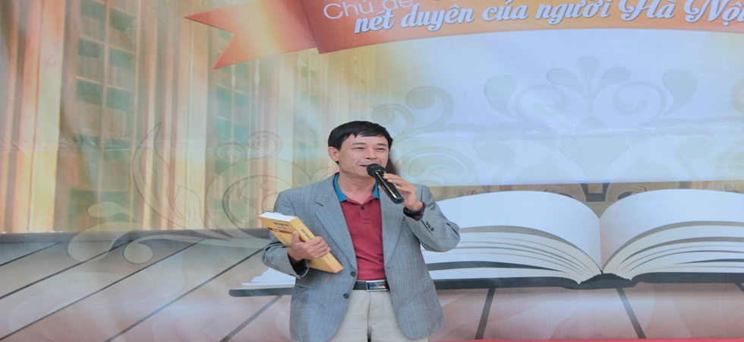 | 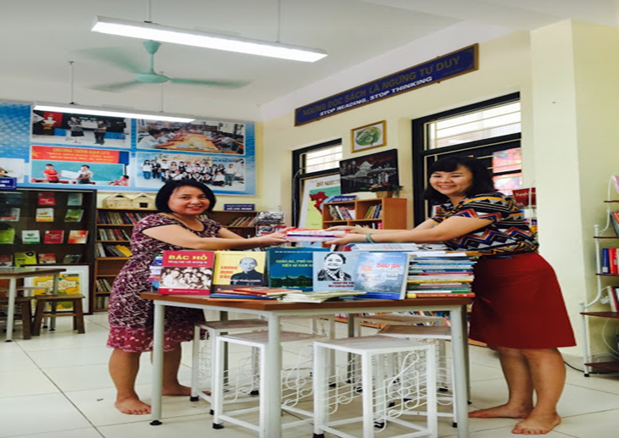

Phong trào đóng góp sách tham khảo học sinh: “Góp một cuốn sách nhỏ, đọc ngàn cuốn sách hay”.
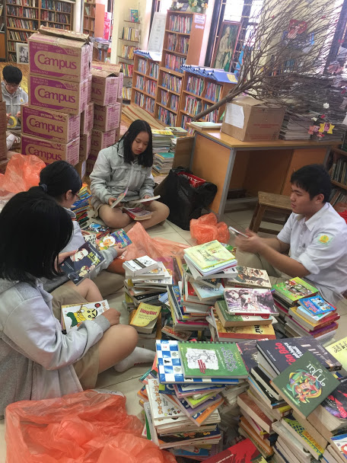 | 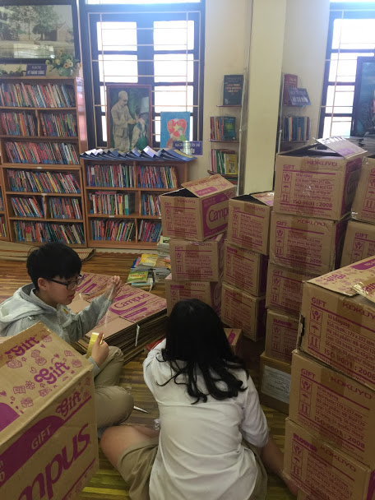

Sách đóng góp của Giáo viên, Công đoàn viên:
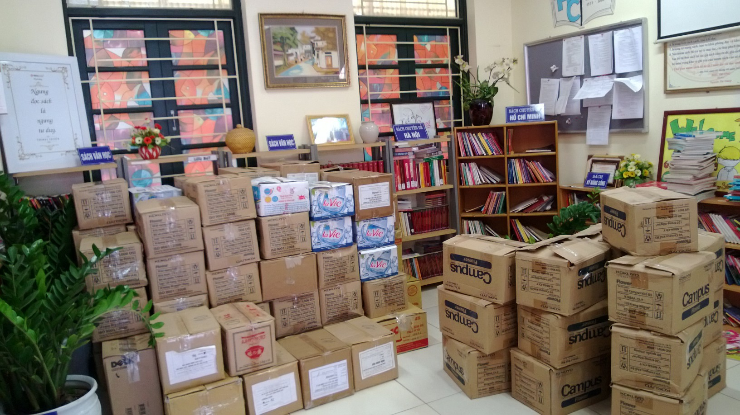
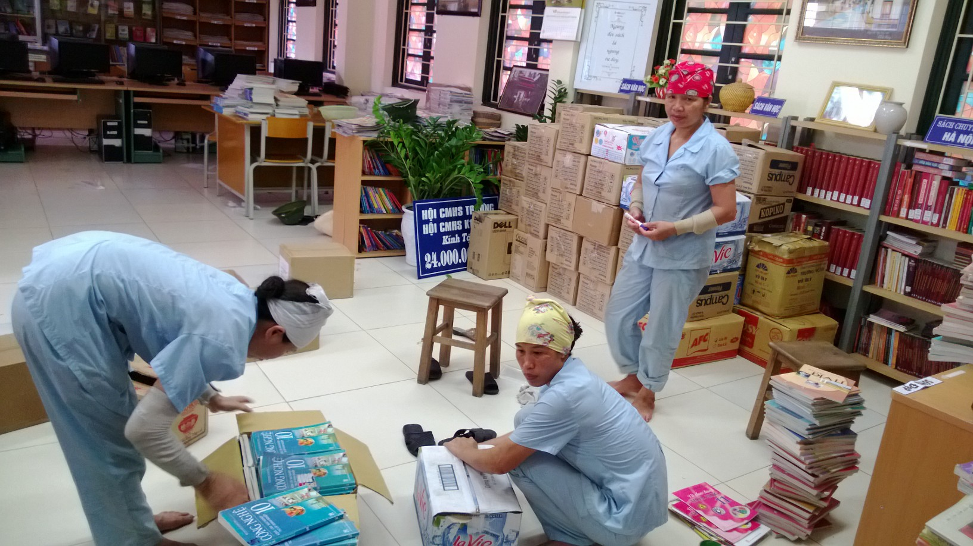

Tặng Trường THCS Dịch Vọng Hậu: 600 bản STK

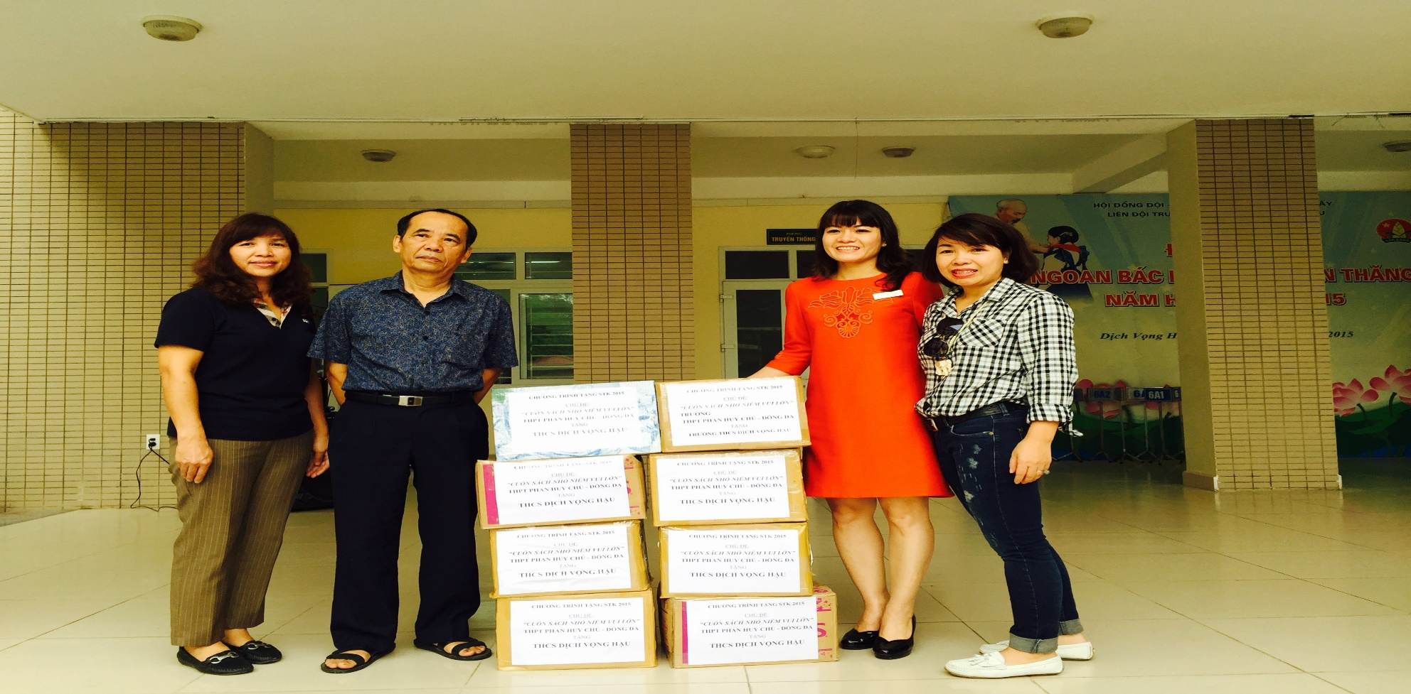

Tặng Trường THPT Hoài Đức B:1500 bản STK
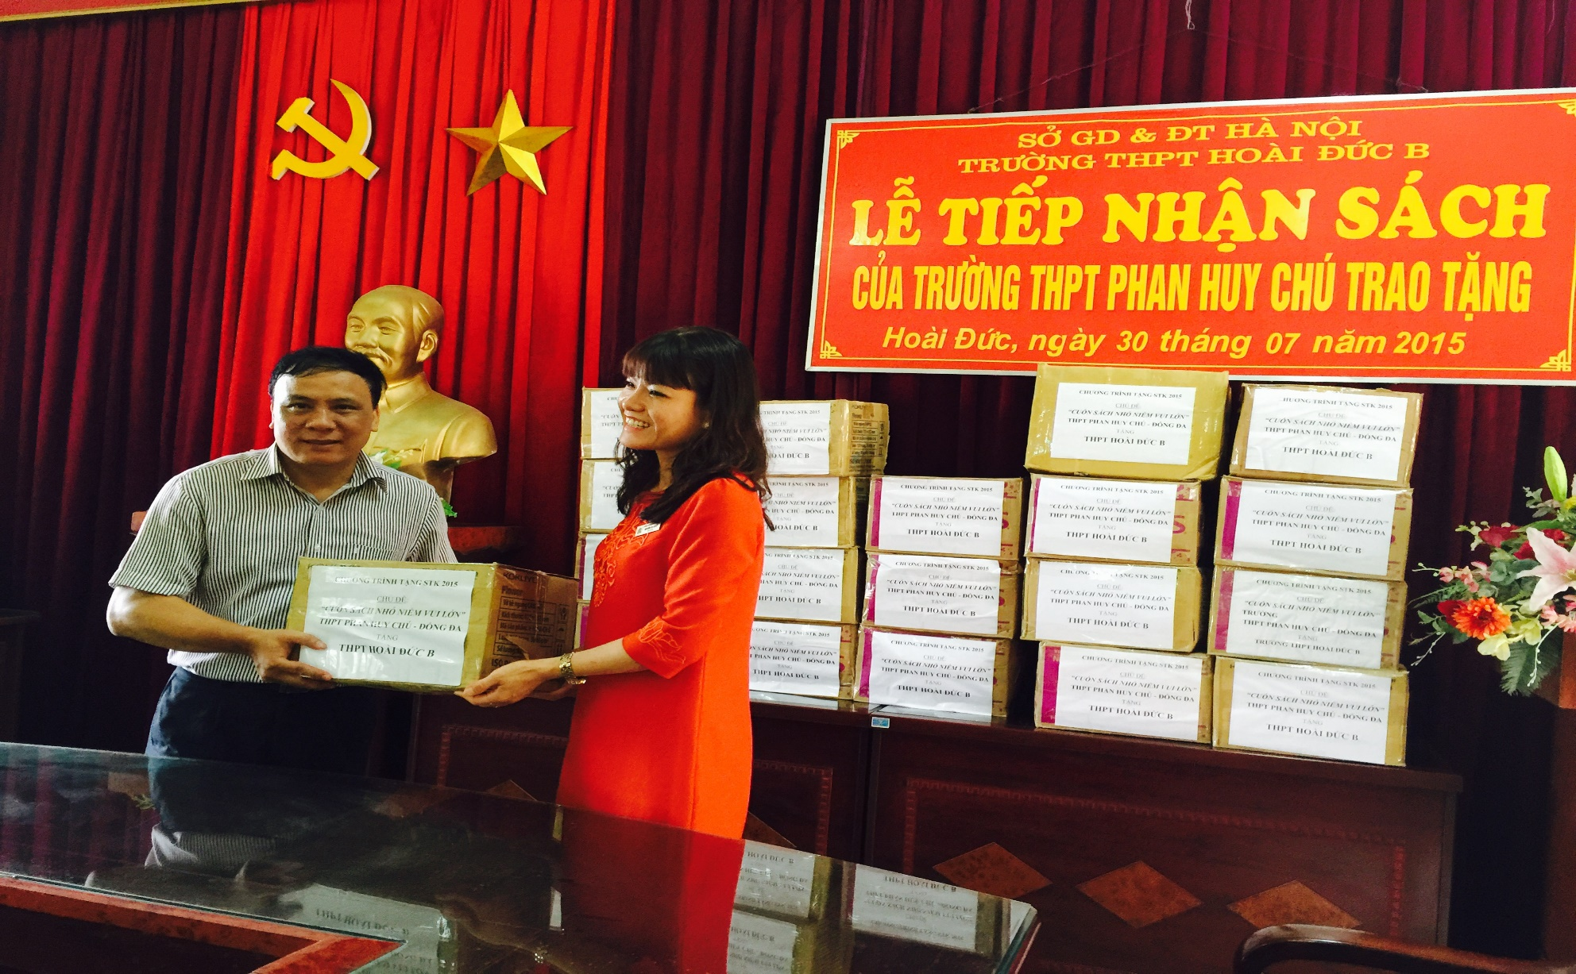

Tặng Trường THCS Hợp Tiến Mỹ Đức: 1600 bản STK
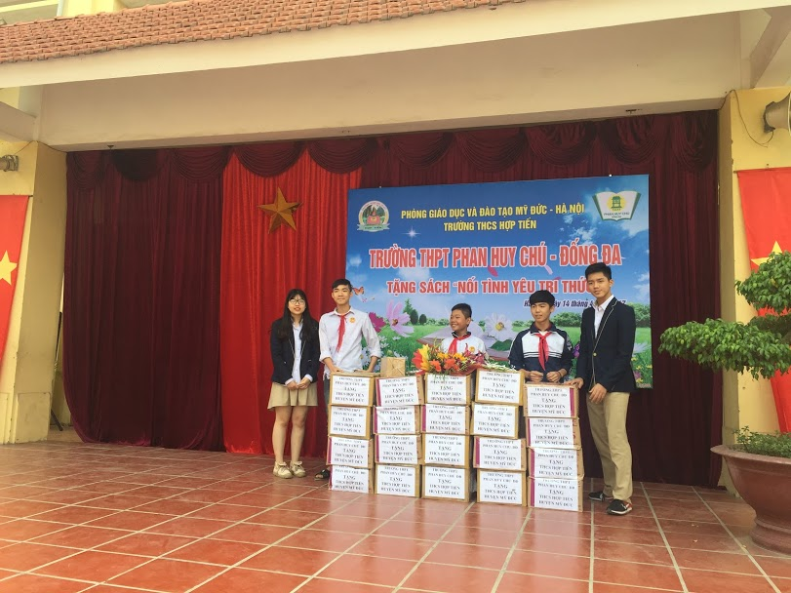 | 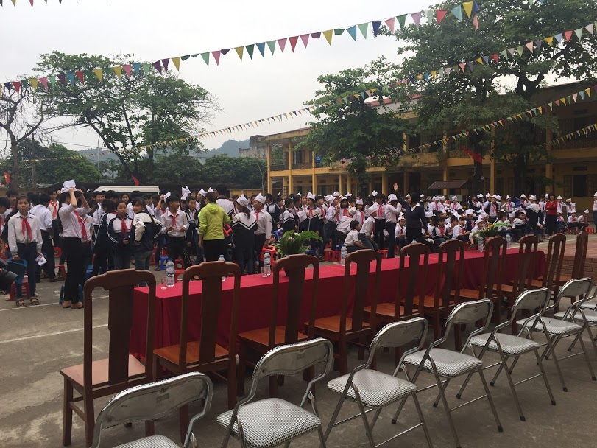
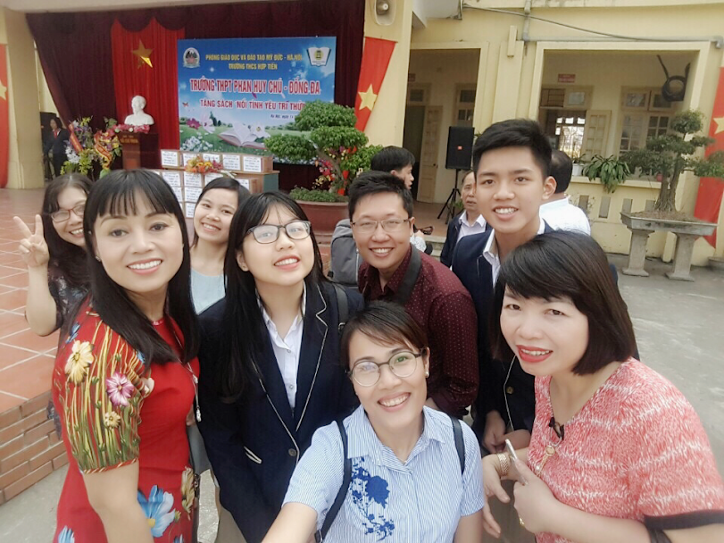 | 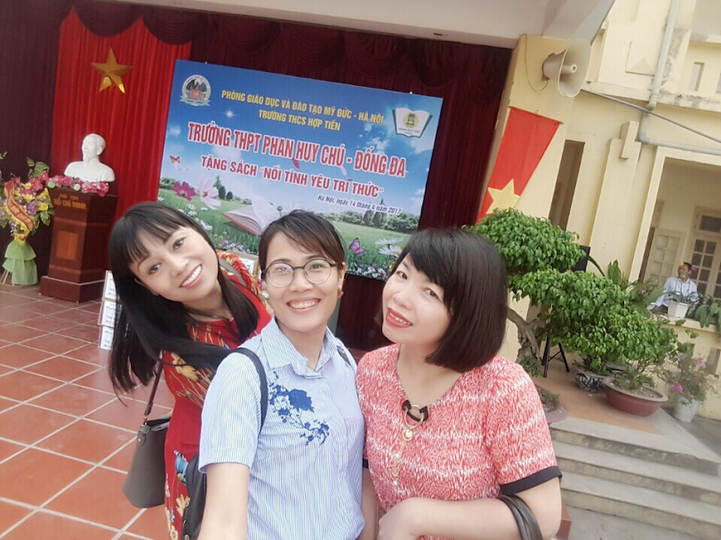

Tặng Trường THCS Phú Cường Ba Vì: 2300 bản STK
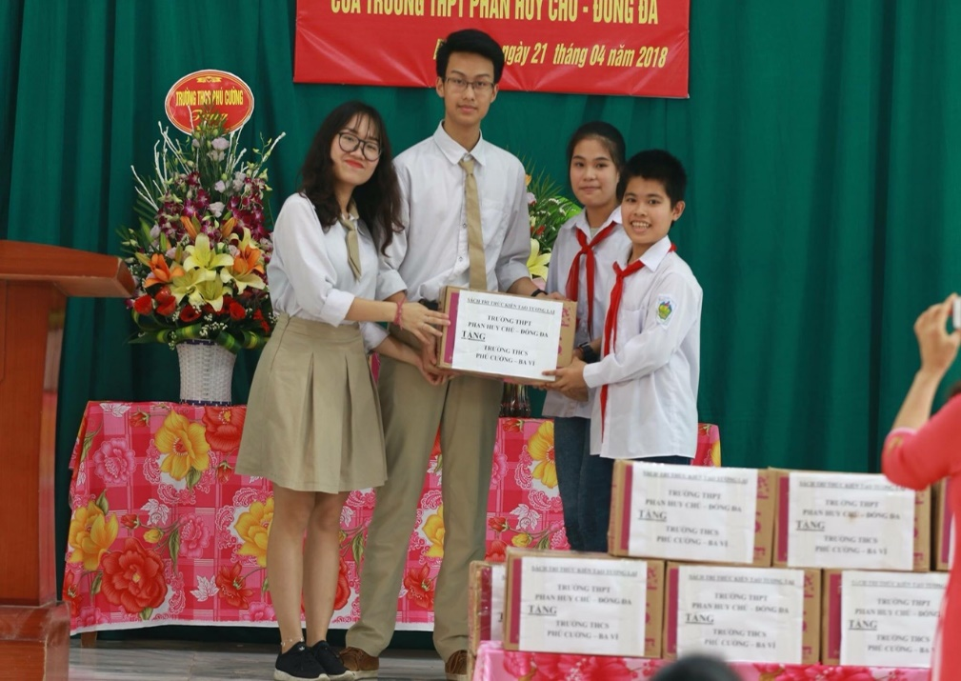 | 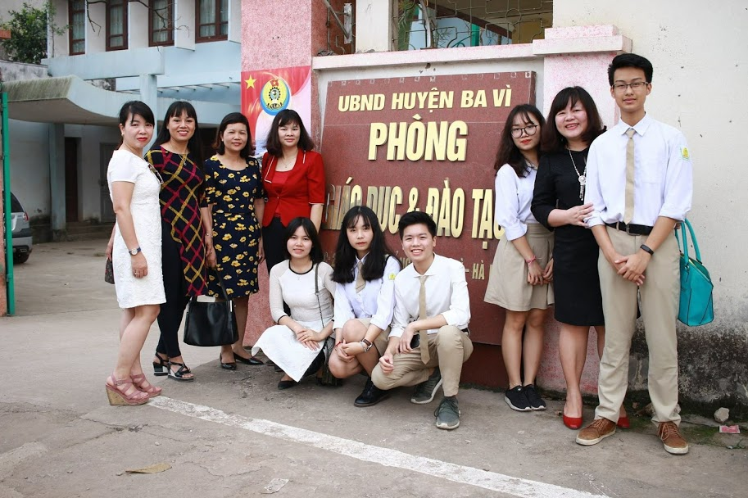
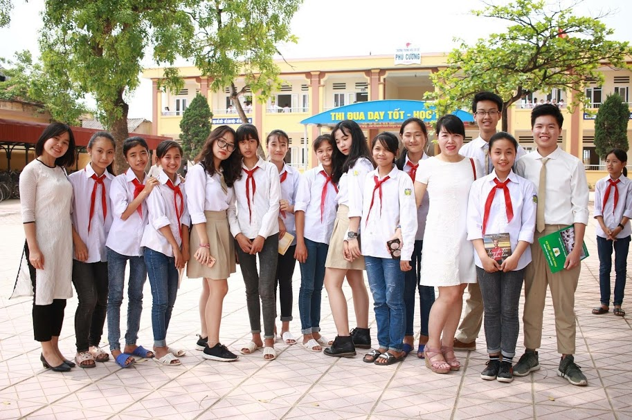 | 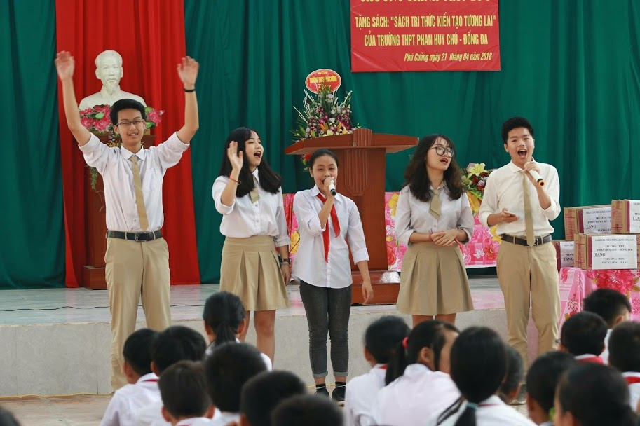

VĂN HÓA ĐỌC
Hoạt động đọc sách theo chuyên đề có sản phẩm
Nhật ký sau đọc sách

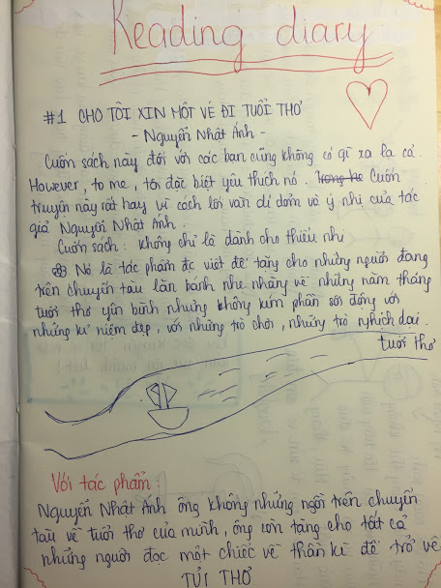 | 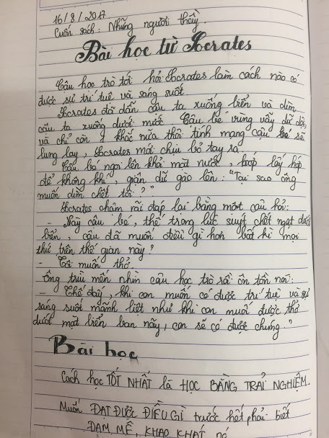

Nhật ký sau đọc sách
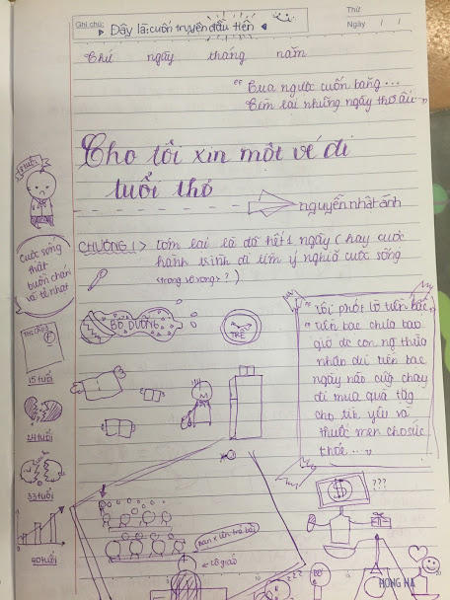 | 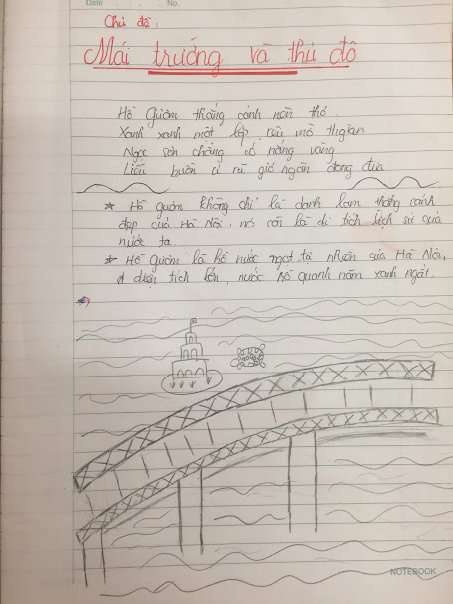

Hoạt động đọc sách theo chuyên đề có sản phẩm.
Tập san: Cảm nhận sau đọc sách.
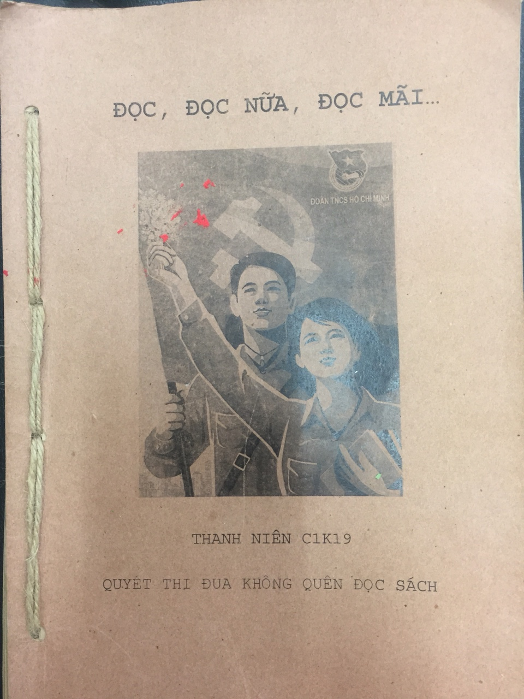 | 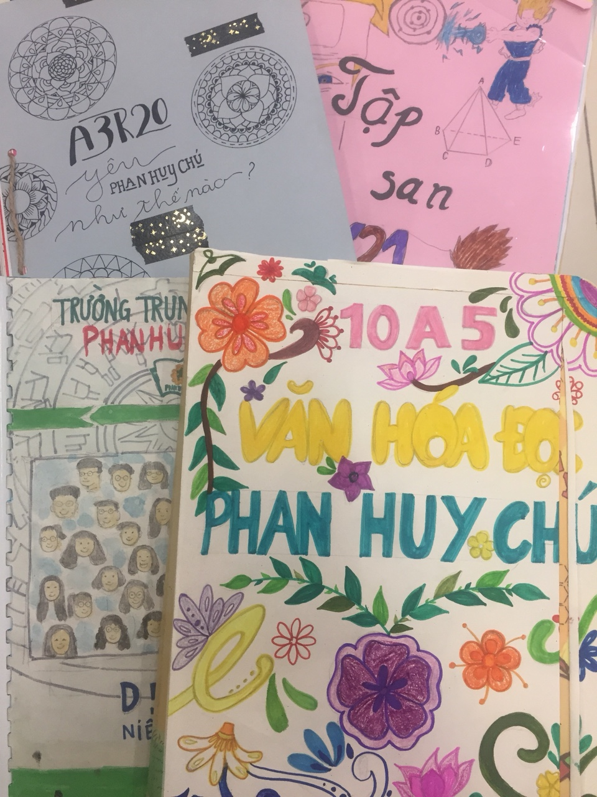

Tập san: Đọc sách theo chuyên đề.
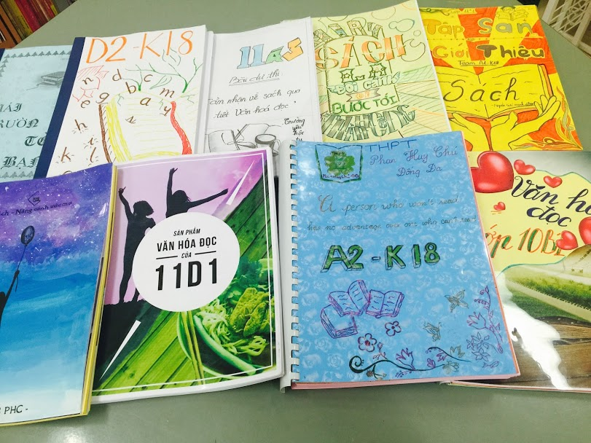 | 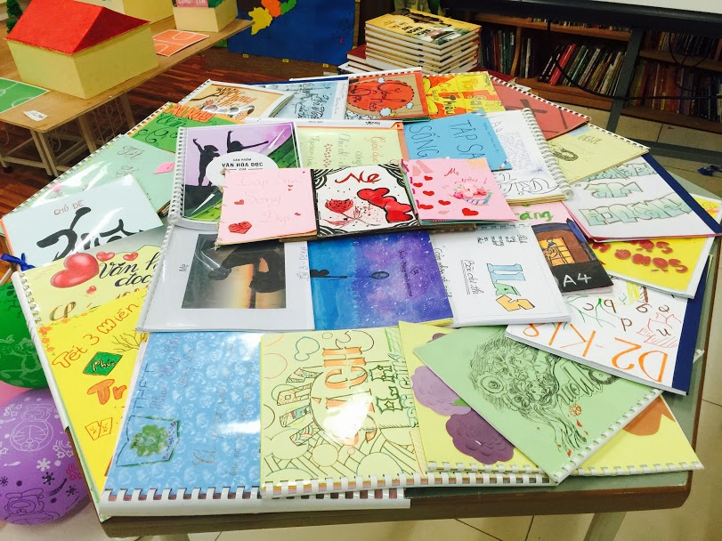

Chủ đề đọc về Hà Nội thân yêu thông qua tranh vẽ.
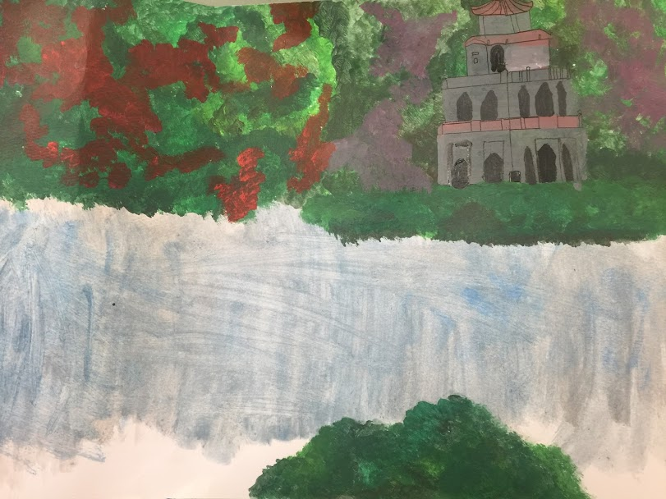 | 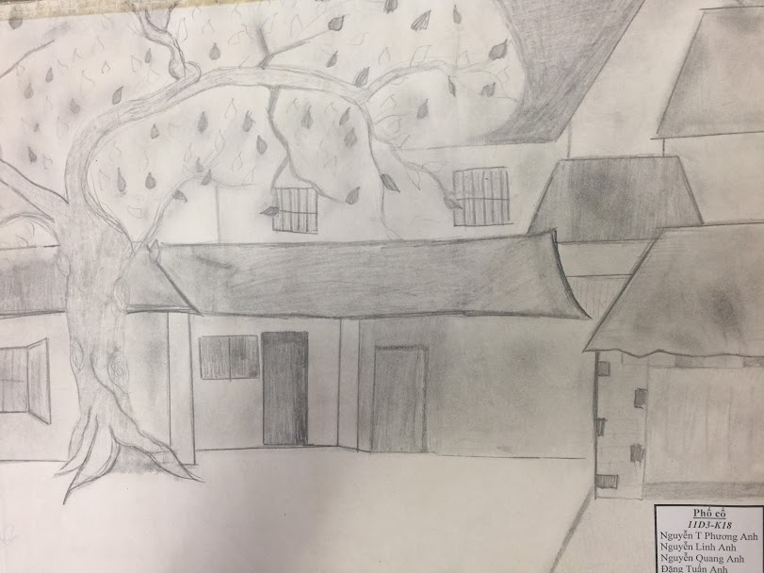
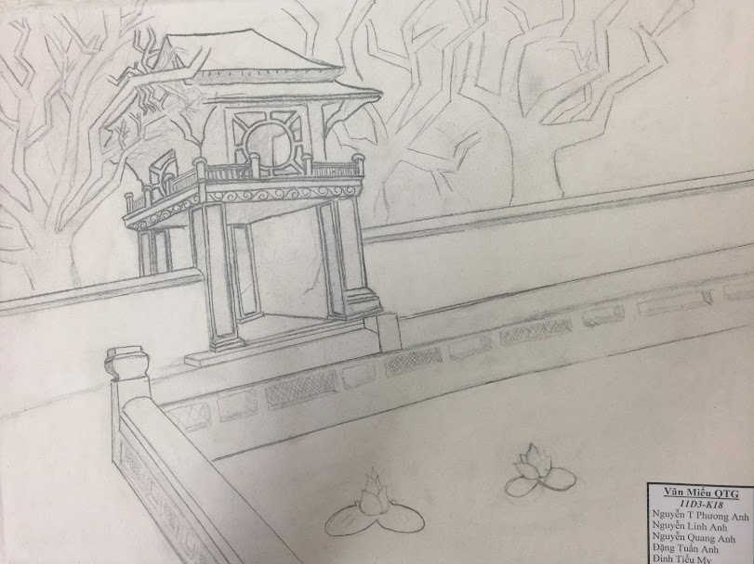 | 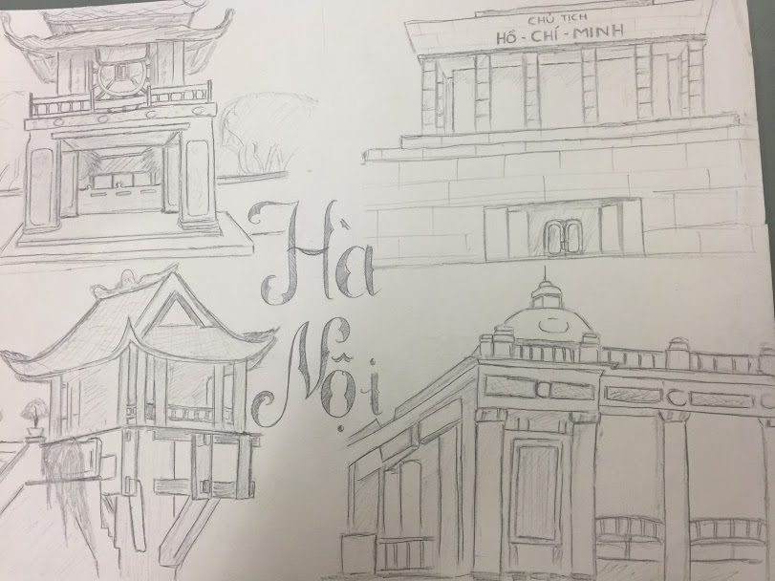

Chủ đề đọc về Hà Nội thân yêu. Sản phẩm Mô hình
Máy bay rơi tại làng Ngọc Hà và Lăng CT HCM

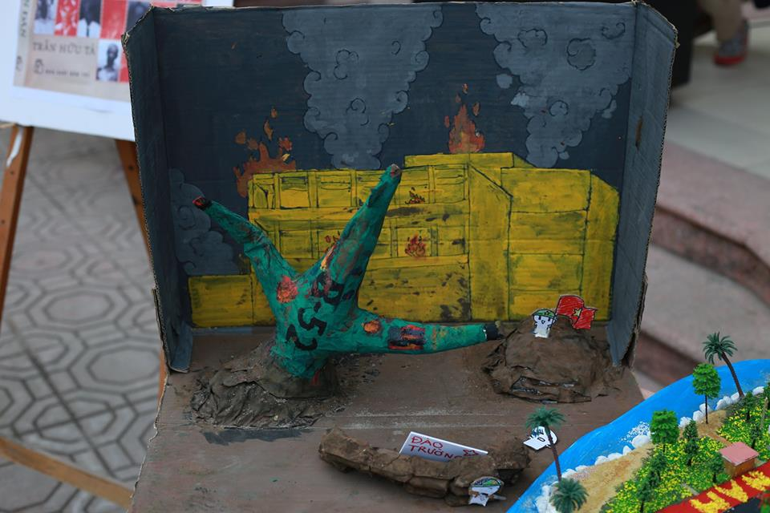 | 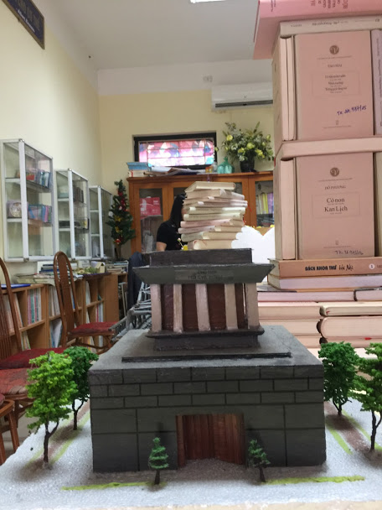

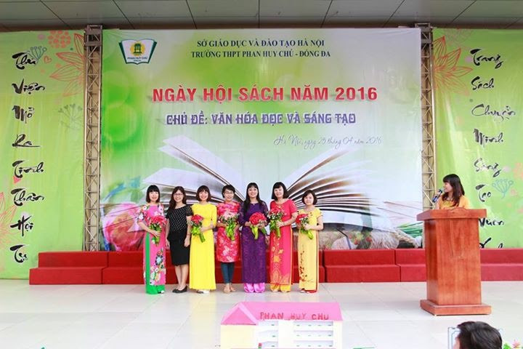 | 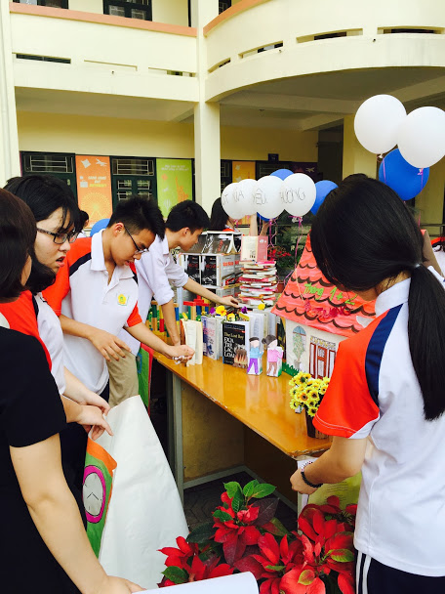
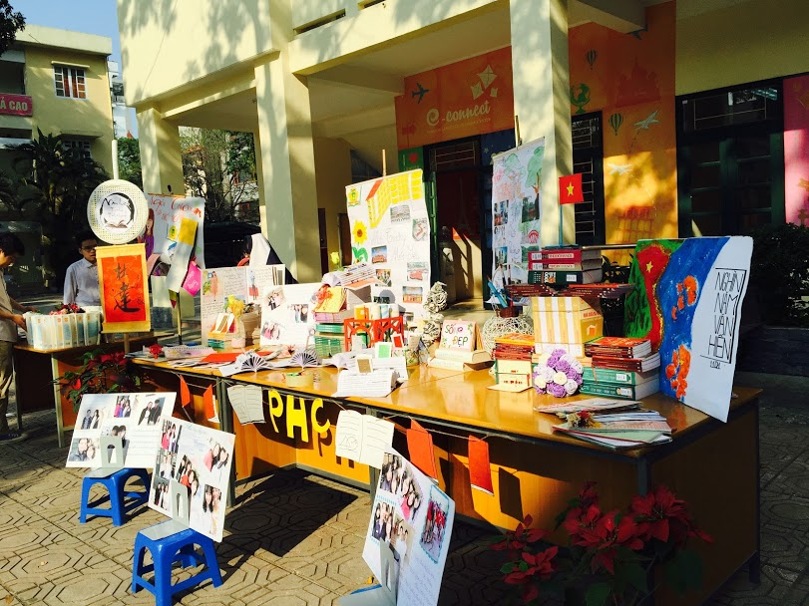 |  | 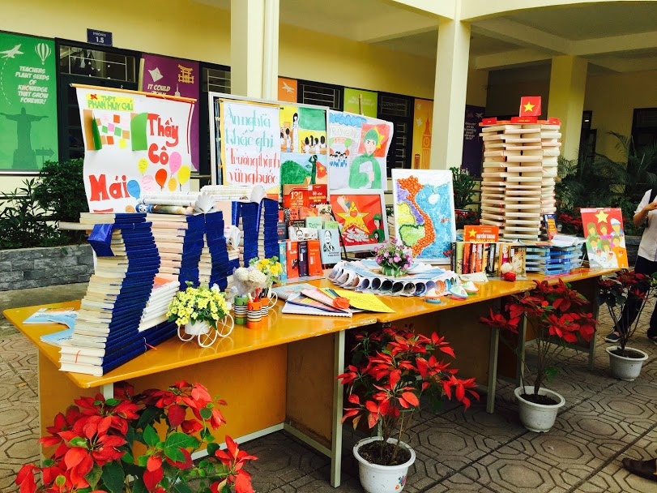

Văn hóa đọc
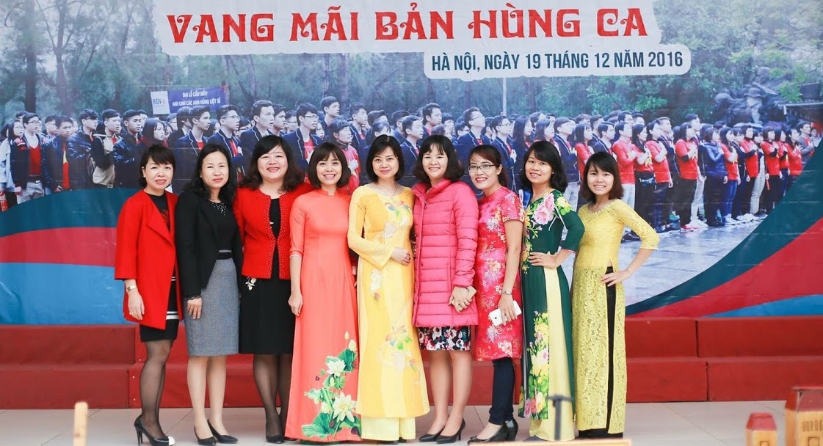 | 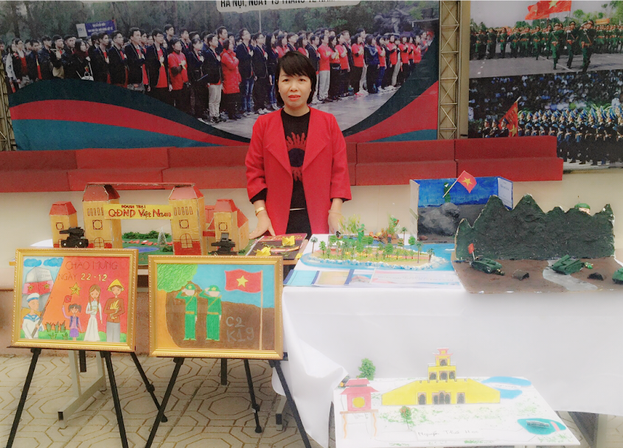
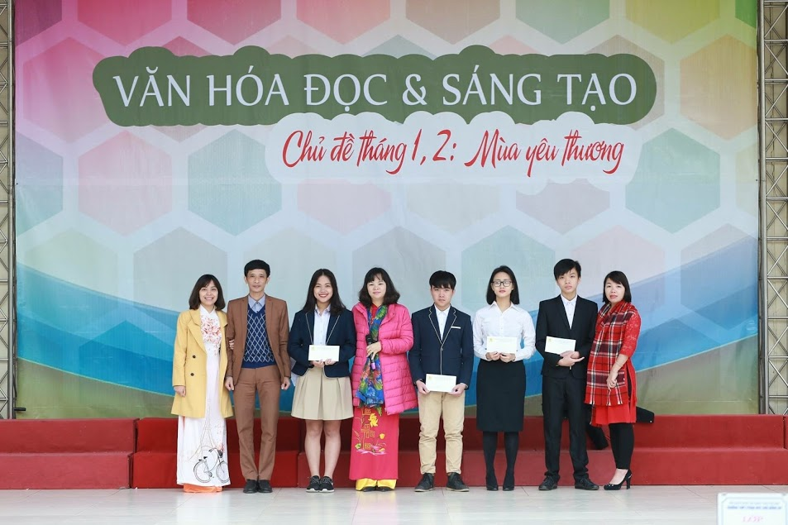 | 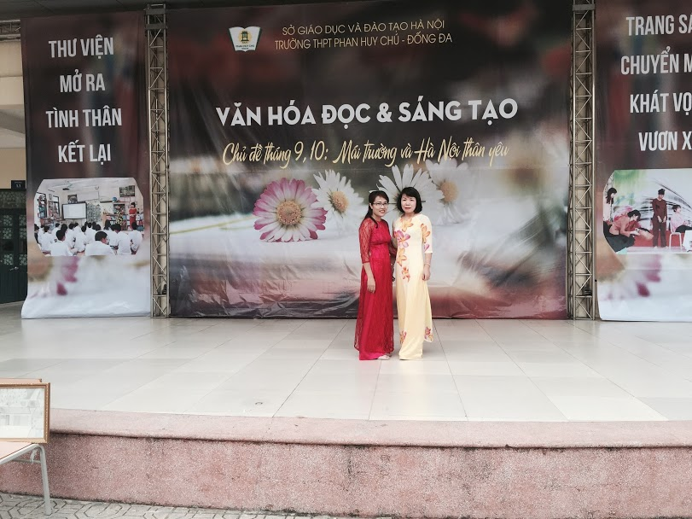

Văn hóa đọc  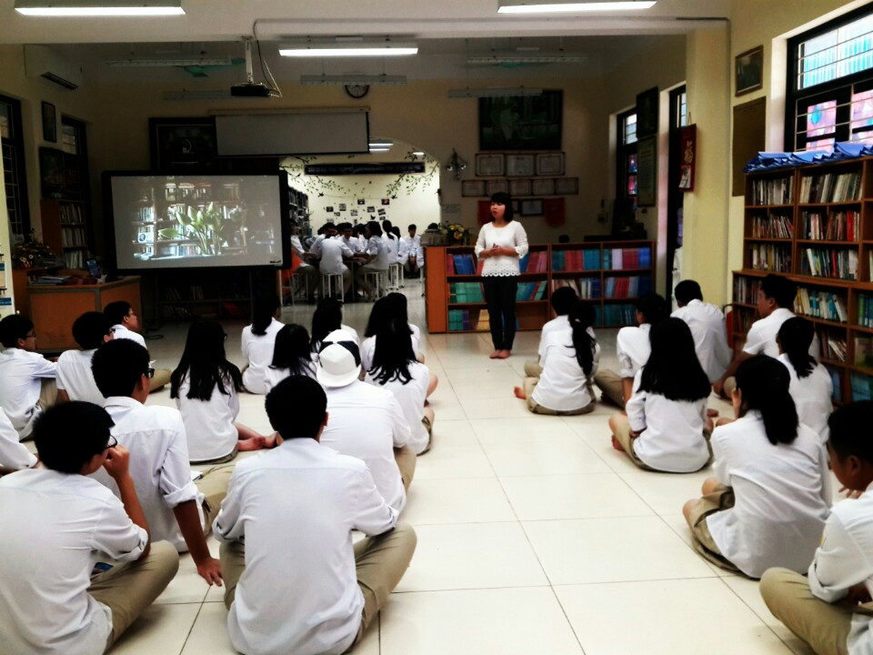 | 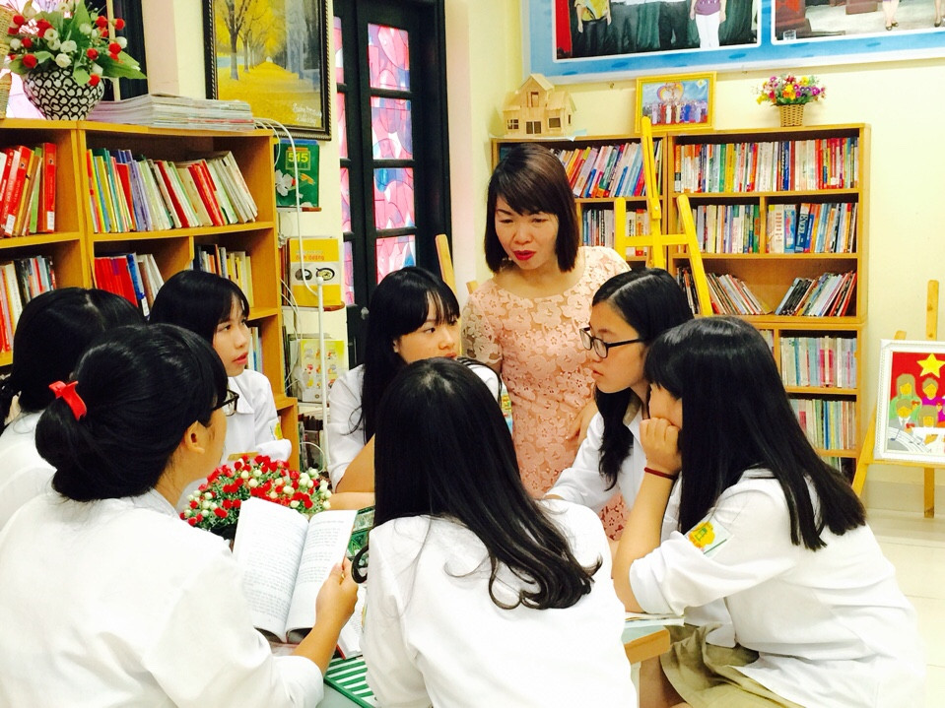
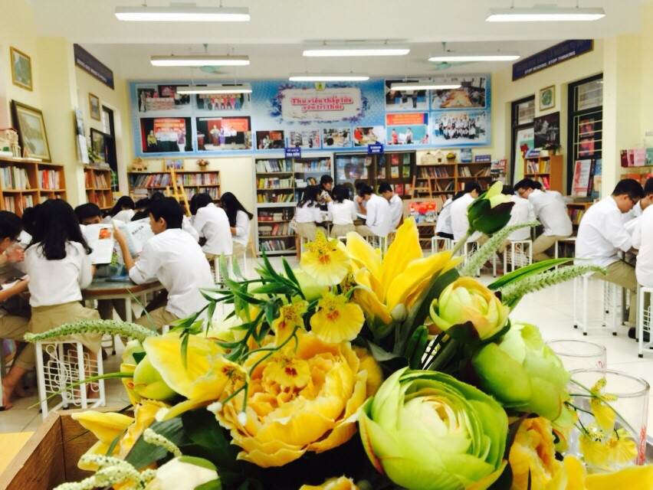 | 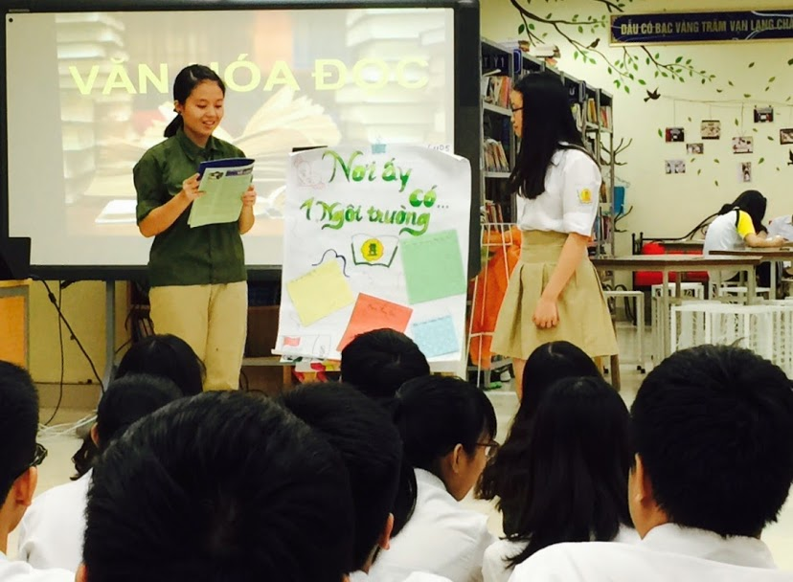

Sản phẩm sau đọc sách
Sản phẩm sân khấu hóa.
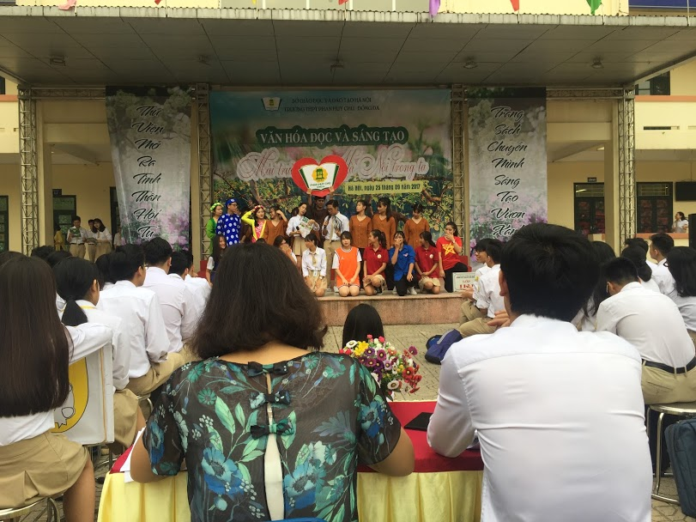 | 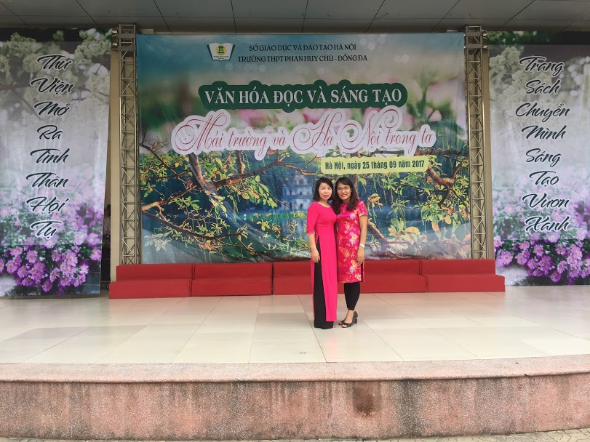

Văn hóa đọc sáng tạo
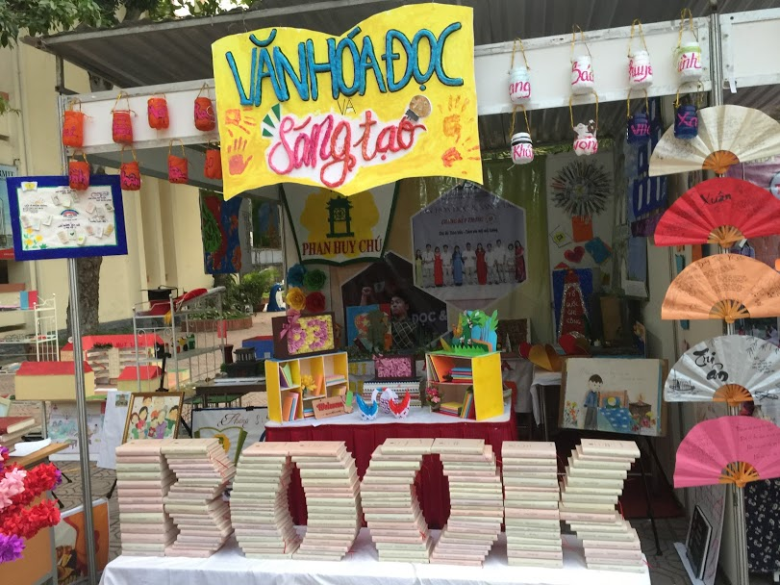 | 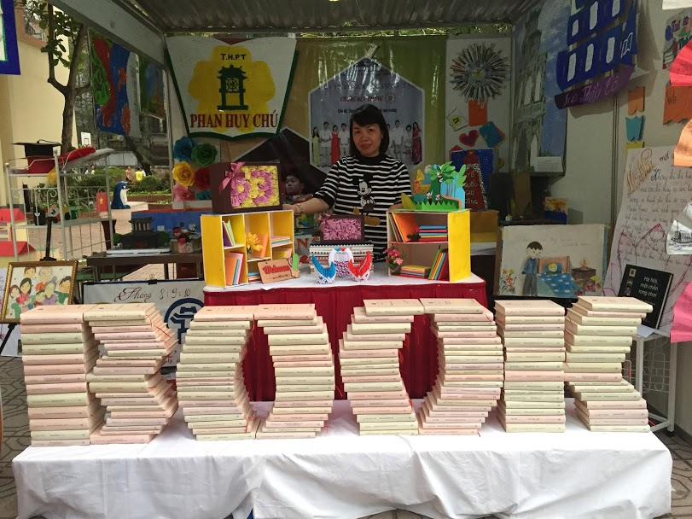
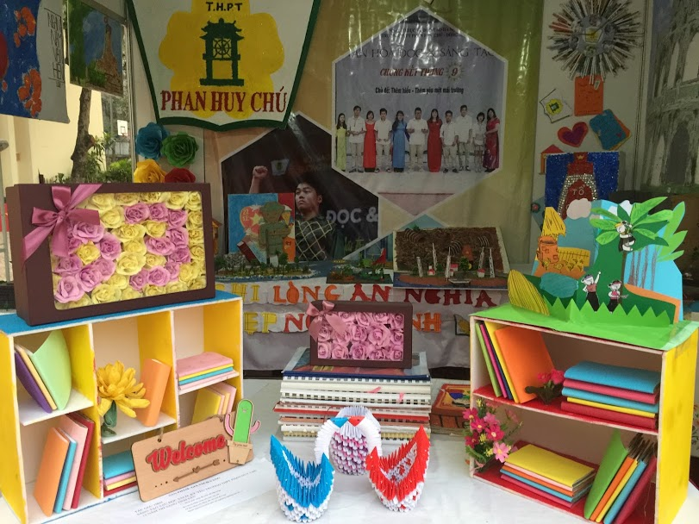 | 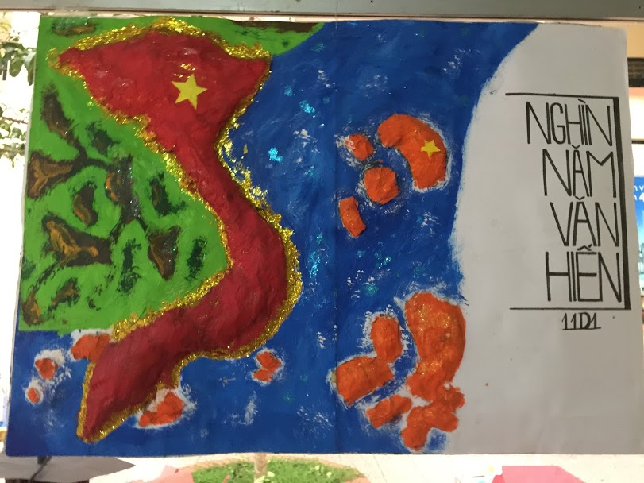

Văn hóa đọc sáng tạo - Sản phẩm sân khấu hóa
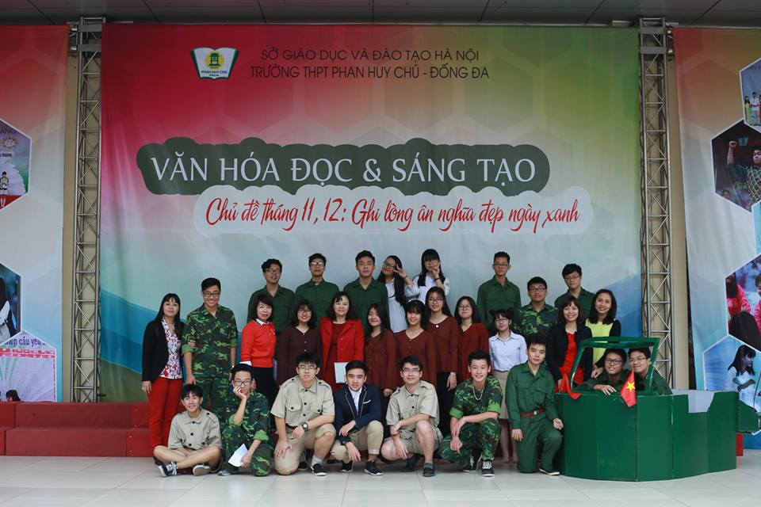 | 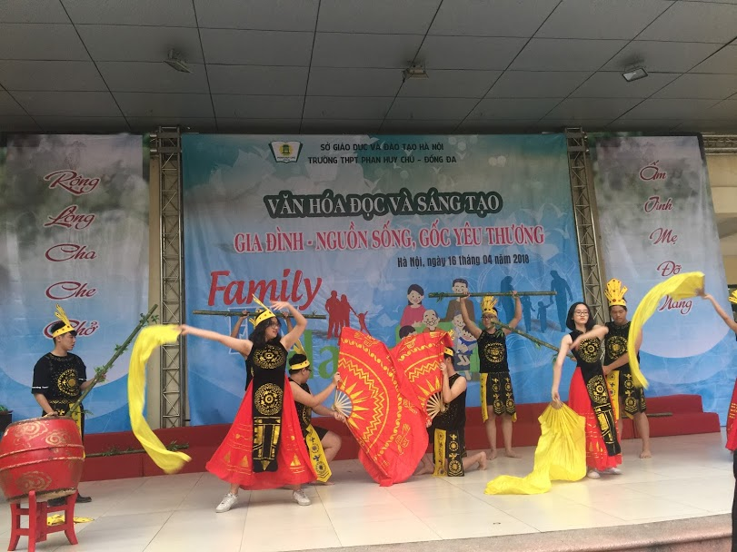
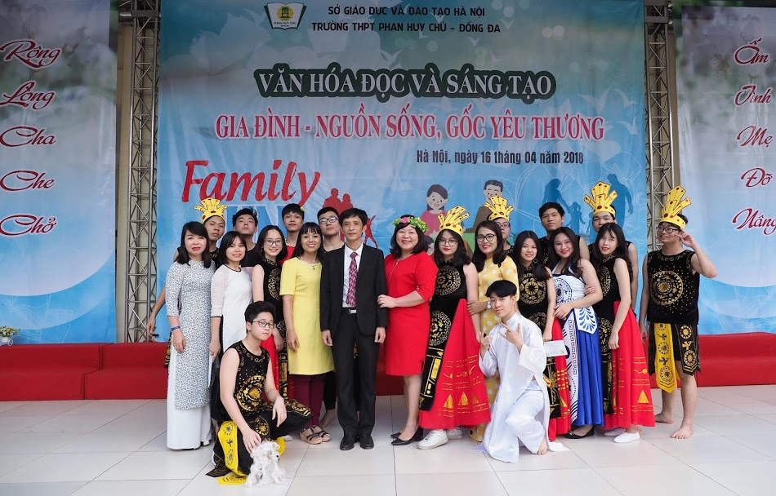 | 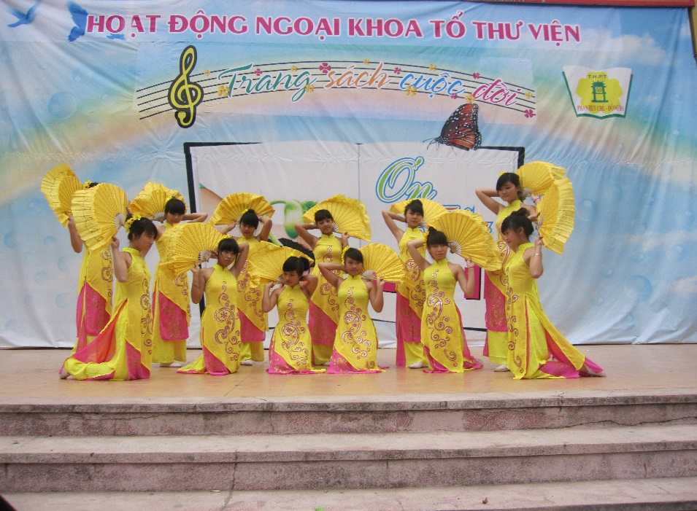

Sản phẩm Mô hình theo chuyên đề
Khối 10: Chủ đề-Thăng Long Hà Nội văn hiến hào hoa
Tháp Rùa, Khuê Văn Các, Cầu Long Biên, Con đường gốm sứ

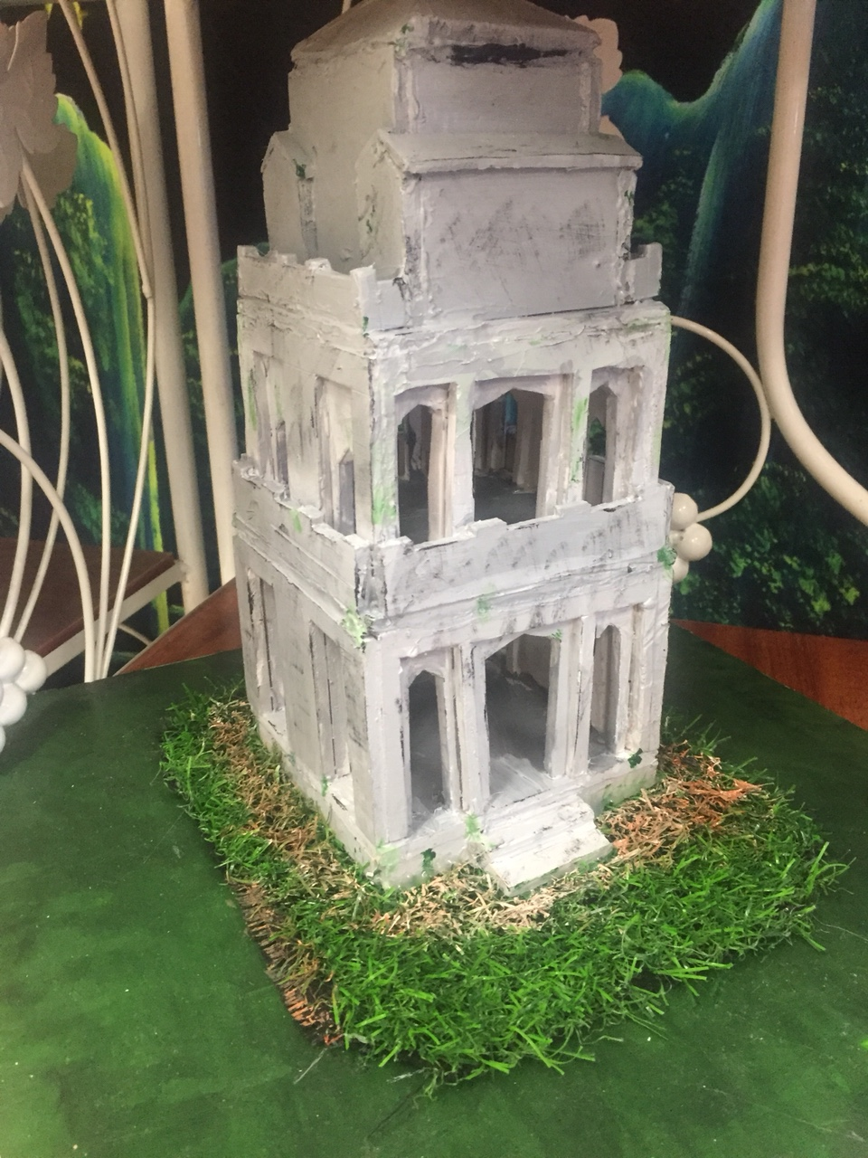 | 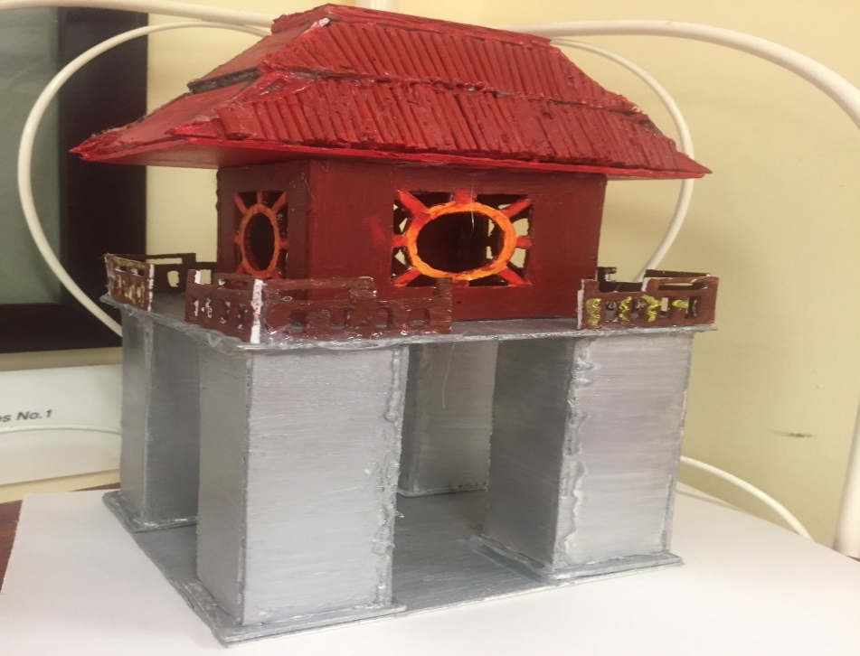
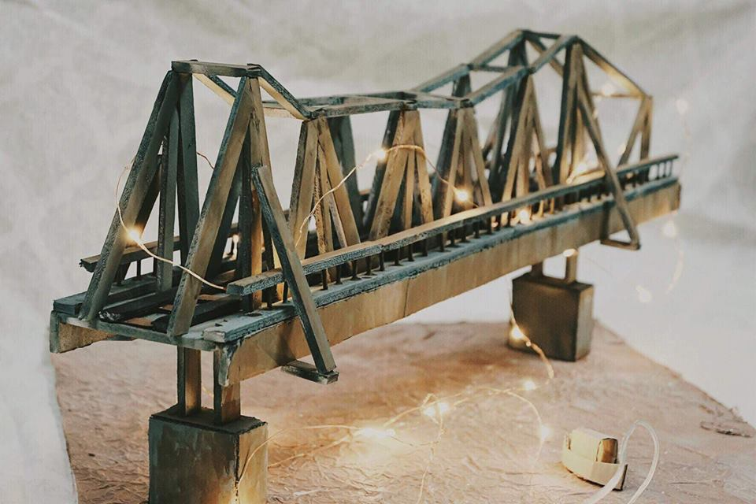 | 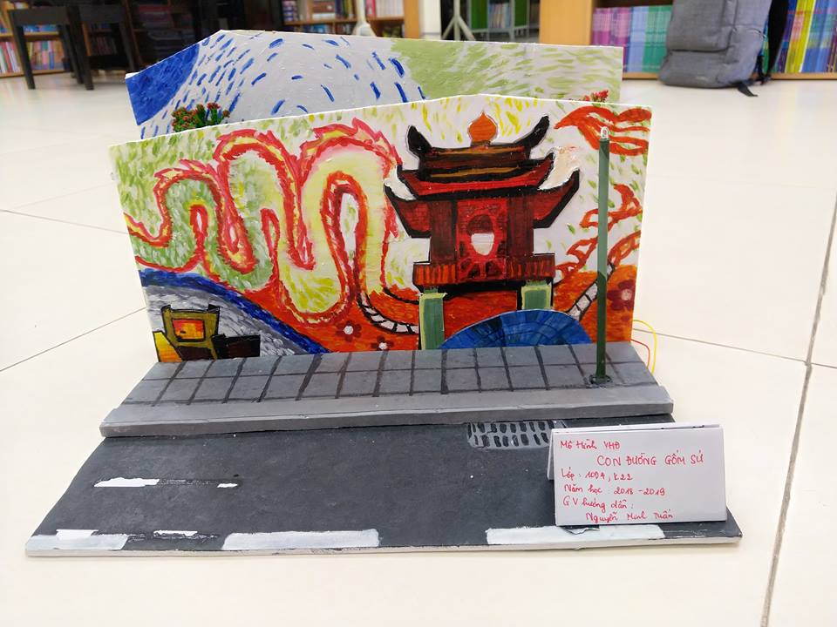

Khối 11: Chủ đề: Các nhà văn, nhà thơ
Nhật ký trong tù, “Vợ nhặt” Kim Lân, “Tắt đèn”, Nguyễn Khoa Điềm
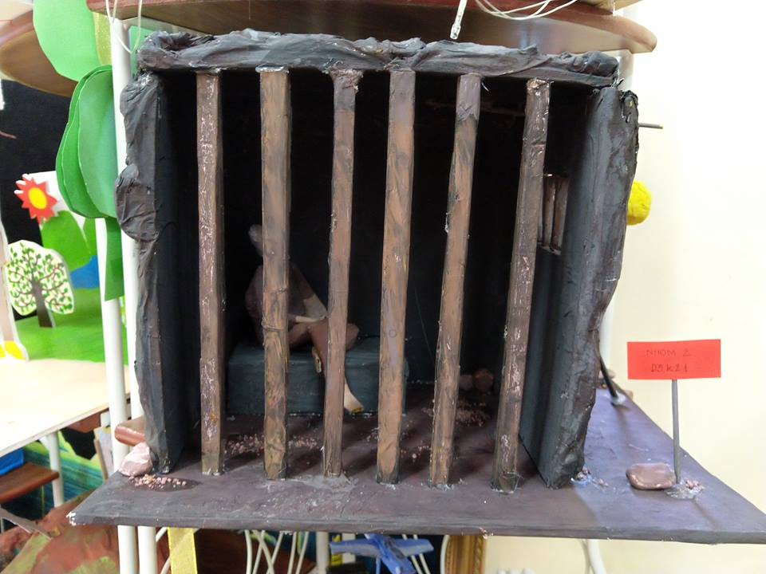 | 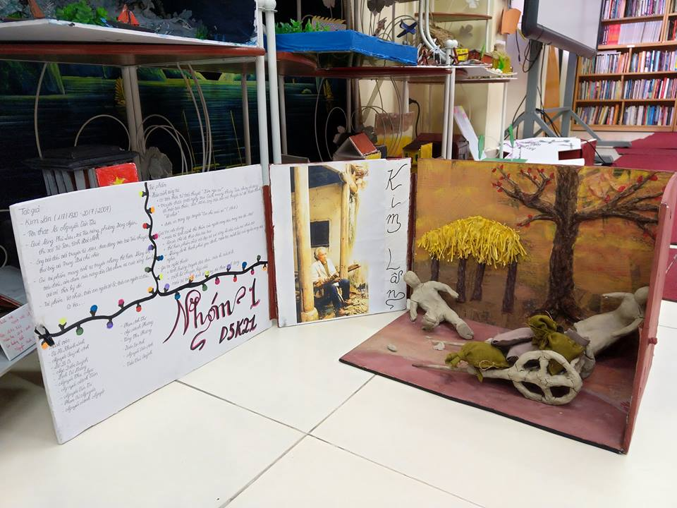
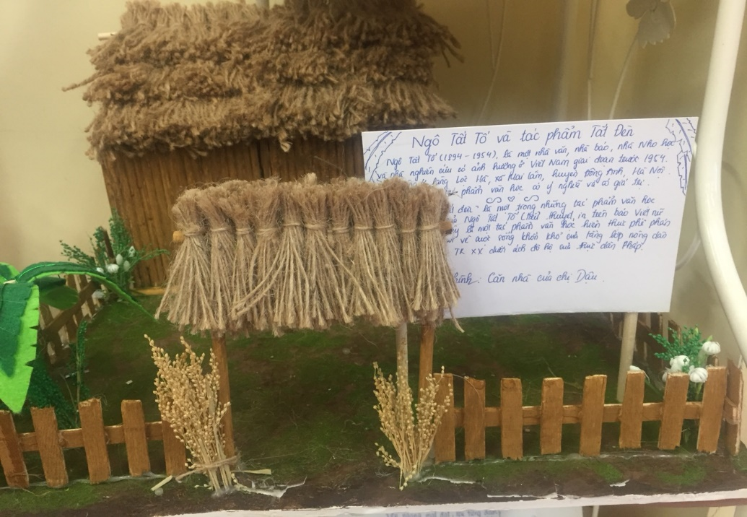 | 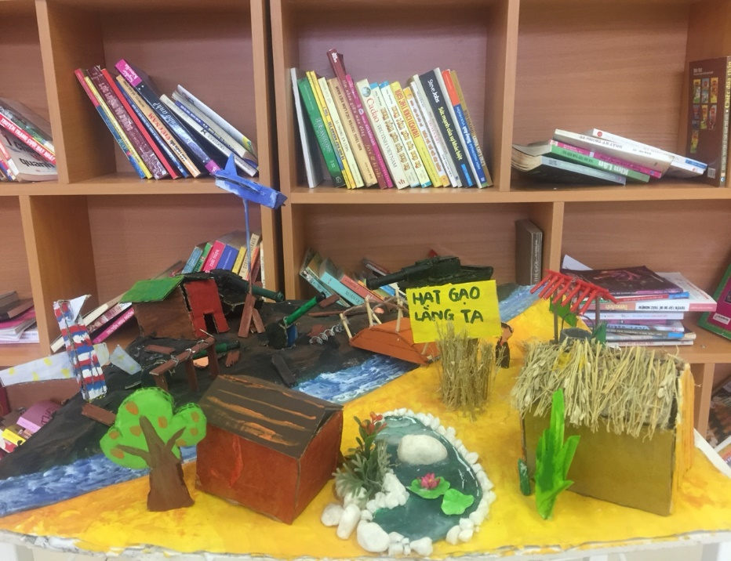

Khối 12: Chủ đề - Lịch sử hào hung của dân tộc
Đường mòn HCM, Nhà Tù Côn Đảo, Nhà sử học Phan Huy Chú
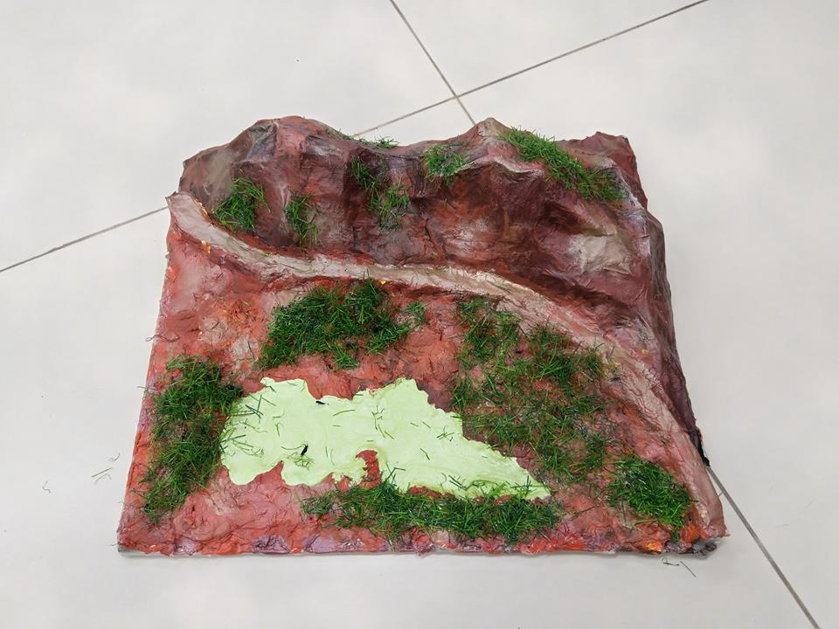 | 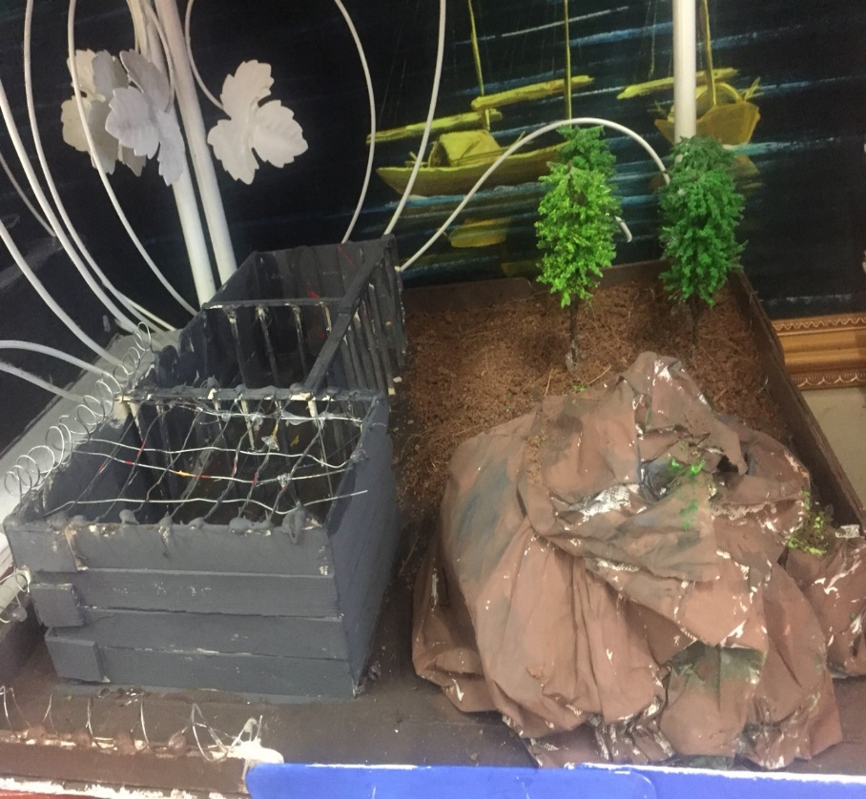
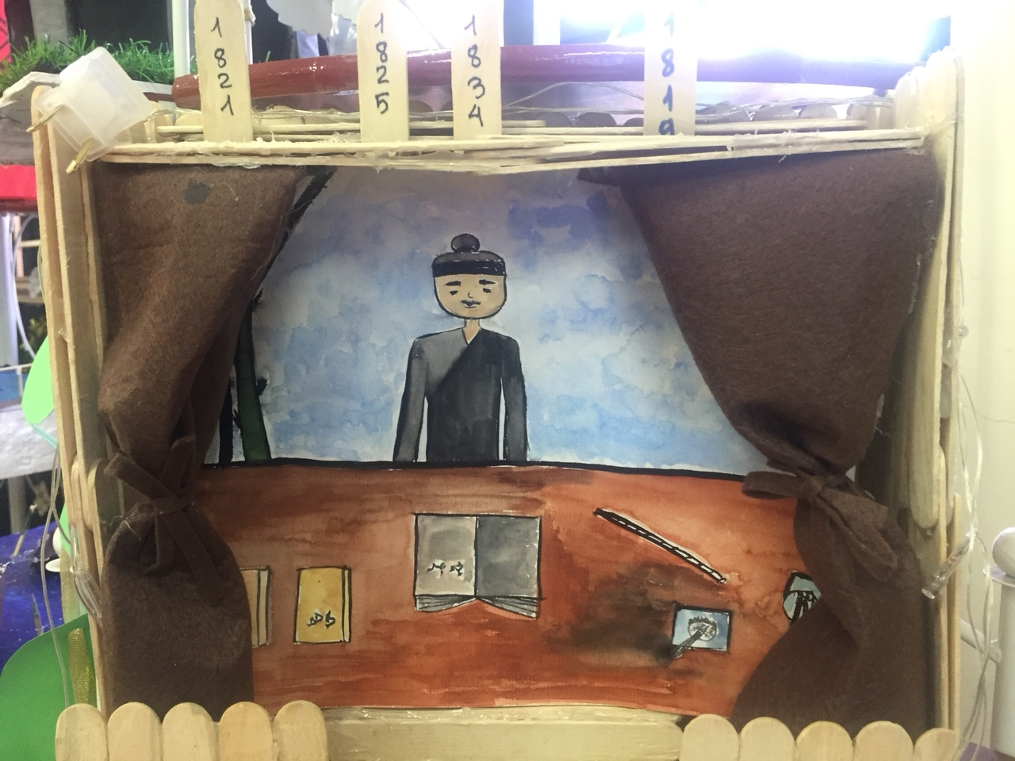

Năm học 2019-2020
CUỘC THI THIẾT KẾ BÌA SÁCH
CHỦ ĐỀ: TỎA SÁNG VỚI TÀI DANH-TRƯỞNG THÀNH TỪ TRI THỨC.
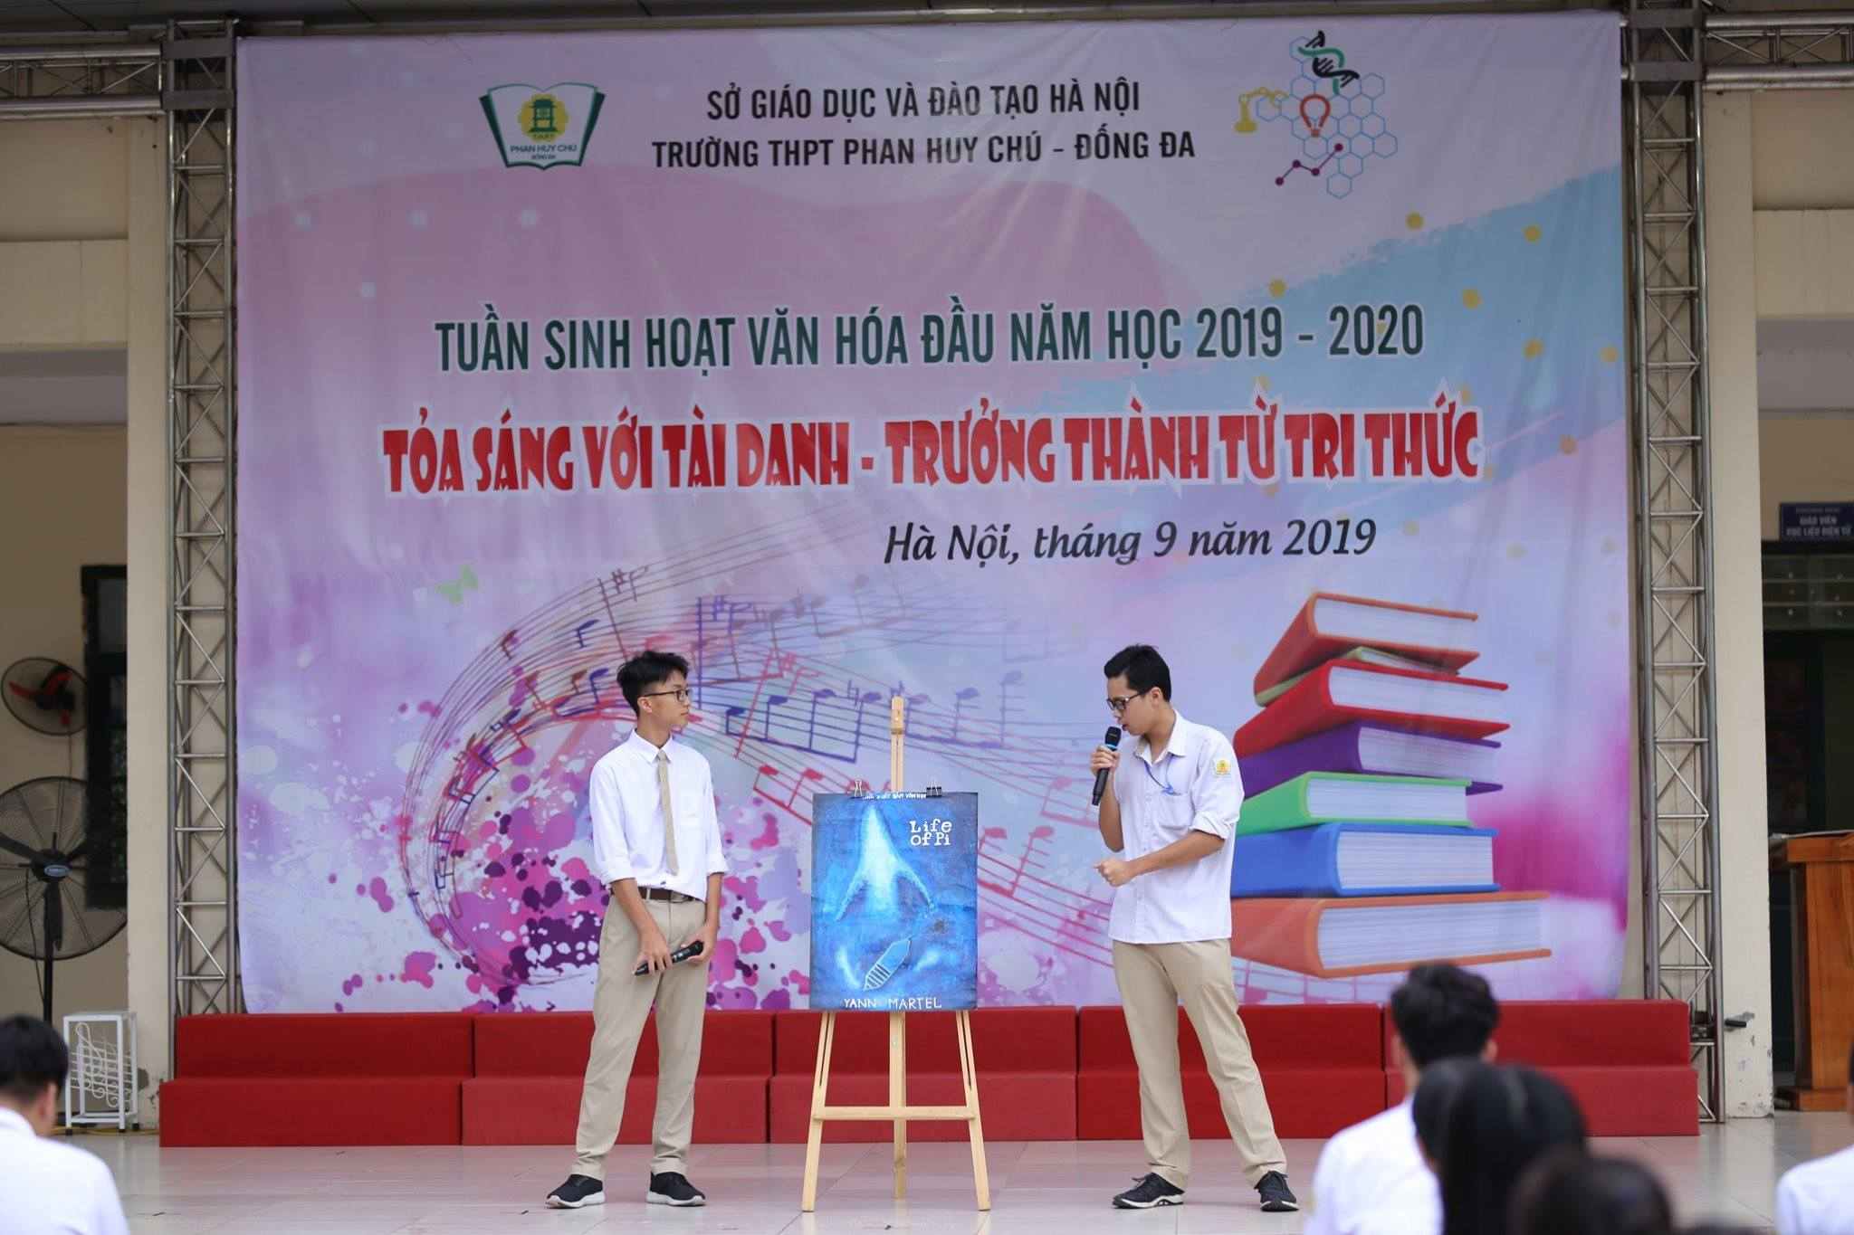

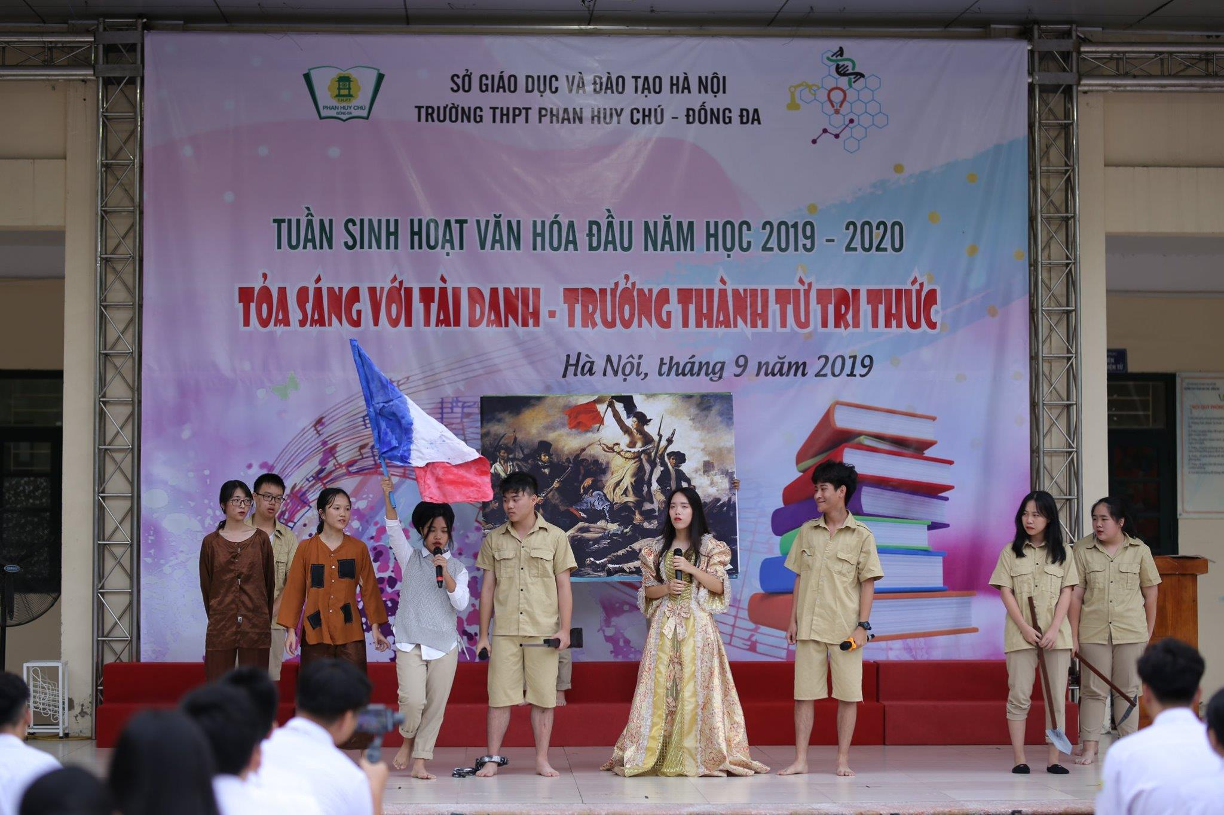

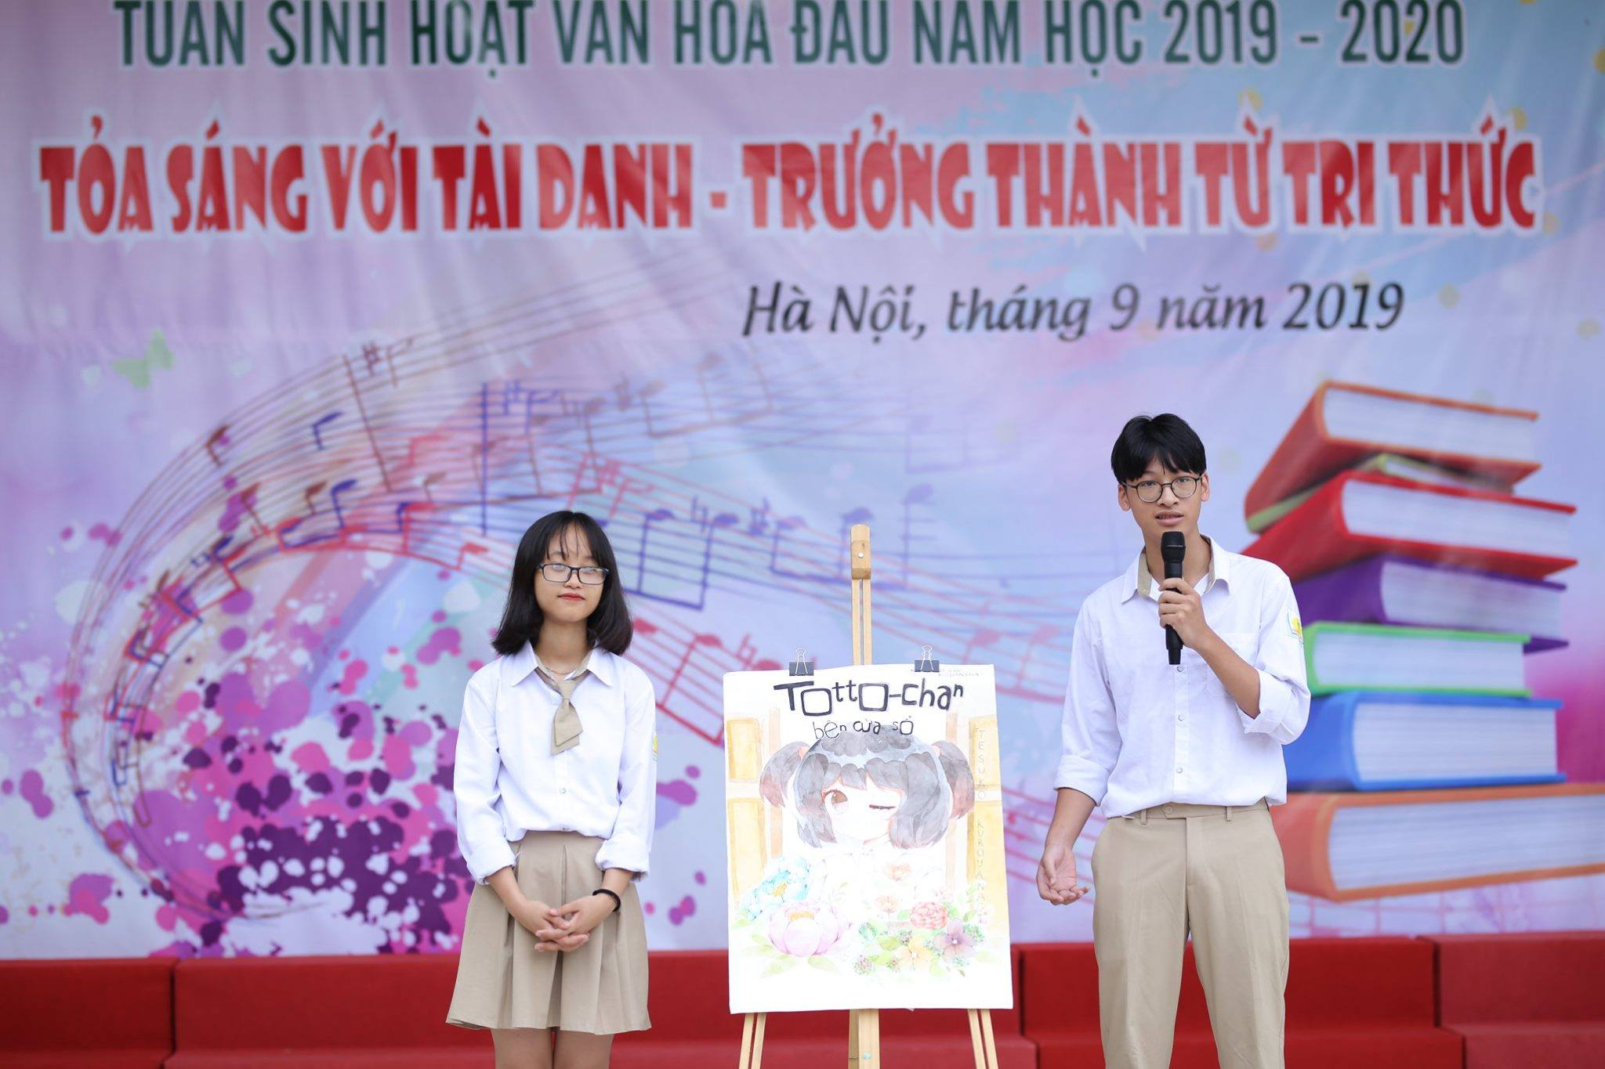
Năm học 2019-2020
Sản phẩm video giới thiệu sách: Chủ đề- Hà Nội hào hoa
